أشهر مدونات السنة النبوية
بحث العلوم الاسلامية

بحث الشريعة حول أشهر مدونات السنة النبوية لي قسم 2 تقني رياضي

2021
لهراني أمين

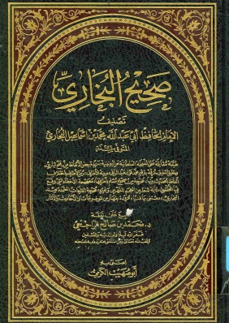
1) صحيح البخاري: لمحمد بن اسماعيل وهو المؤلف كتاب مختصر صحيح البخارى الكاتب ابو عبد الله البخارى والمؤلف لـ 13 كتب أخرى.
أبو عبد الله محمد بن إسماعيل البخاري من أهم علماء الحديث عند أهل السنة والجماعة، (13 شوال 194 هـ - 1 شوال 256 هـ) و(20 يوليو 810 م - 1 سبتمبر 870 م)، صاحب كتاب الجامع الصحيح الذي يعتبر أوثق الكتب الستة الصحاح والذي أجمع علماء أهل السنة والجماعة أنه أصح الكتب بعد القرآن الكريم.

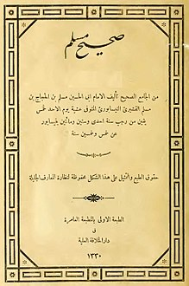
2) صحيح المسلم: هو أحد أهم كتب الحديث النبوي عند المسلمين من أهل السنة والجماعة، ويعتبرونه ثالث أصحّ الكتب على الإطلاق بعد القرآن الكريم ثمّ صحيح البخاري. ويعتبر كتاب صحيح مسلم أحد كتب الجوامع وهي ما تحتوي على جميع أبواب الحديث من عقائد وأحكام وآداب وتفسير وتاريخ ومناقب ورقاق وغيرها.
جمعه أبو الحسين: مسلم بن الحجاج القشيري النيسابوري، وتوخّى فيه ألا يروي إلا الأحاديث الصحيحة التي أجمع عليها العلماء والمحدّثون، فاقتصر على رواية الأحاديث المرفوعة وتجنّب رواية المعلّقات والموقوفات وأقوال العلماء وآرائهم الفقهية، إلا ما ندر، أخذ في جمعه وتصنيفه قرابة خمس عشرة سنة، وجمع فيه أكثر من ثلاثة آلاف حديث بغير المكرر، وانتقاها من ثلاثمائة ألف حديث من محفوظاته.

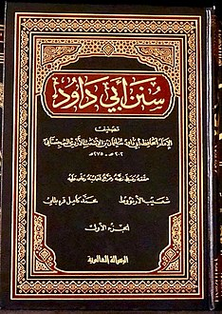
3) سنن أبي داود: سنن أبي داود المعروف بـ السنن، هو أحد كتب الحديث الستة والسنن الأربعة والتي تحتلّ مكانة متقدمة عند أهل السنّة؛ حيث تعتبر من أمهات مصادر الحديث عندهم. حيث يأتي في المنزلة بعد الصحيحين، صنفه الإمام أبو داود سليمان بن الأشعث بن إسحاق بن بشير بن شداد بن عمرو الأزدي السَجِسْتاني (202 هـ - 817م / 275 هـ - 888م)، جمع فيه أبو داود جملة من الأحاديث، وقد بلغت أحاديثه 5274 حديثًا. وانتقاه من خمسمئة ألف حديث.

أبو داود: سليمان بن الأشعث الأزدي المشهور بأبي داود أحد علماء الحديث الستة اشتهر بكتابه "سنن أبي داود" الذي يشكل أحد مراجع الحديث النبوي. وقد عاش في القرن الثالث الهجري الذي شهد ثورة في جمع الحديث على يد ثلة من العلماء الأجلاء معاصرا البخاري و مسلم وغيرهما من أهل الحديث.

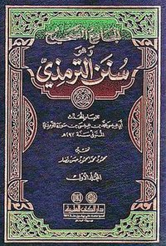
4) سنن الترمذي: جامع الترمذي المعروف بسنن الترمذي، هو أحد كتب الحديث الستة قام بتجميعه الإمام الترمذي. يعتبره رجال الدين السنة خامس كتب الحديث الستة. وقد قسمه الشيخ الألباني إلى صحيح الترمذي وضعيف الترمذي.
مصنّف كتاب الجامع المعروف بسنن الترمذي، حافظ للحديث ولد في مدينة ترمذ، ثم ارتحل لطلب الحديث فذهب إلى خراسان والعراق والحجاز ولم يرحل إلى مصر والشام وحدّث عن جمع كبير من المحدثين وتفقه في الحديث بالبخاري وأصبح ضريرًا في كِبره بعد رحلته وكتابته العلم وتوفي في 13 رجب 279 هـ في بلدة ترمذ.

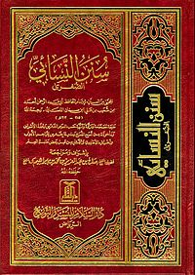
5) سنن النسائي: السنن الصغرى المعرف بسنن النسائي هو أحد كتب الحديث الستة قام بجمعه أحمد بن شعيب النسائي المتوفى سنة 303 هـ في مدينة الرملة في فلسطين، ويعتبره بعض علماء أهل السنة والجماعة هو ثالث الكتب الستة من حيث الصحّة.
أبو عبد الرحمن أحمد بن شعيب بن علي بن سنان بن بحر بن دينار النَّسائي: (215 هـ - 303 هـ)، (829م - 915م) محدّث وقاضٍ وأحد أئمة الحديث النبوي الشريف صاحب السنن الصغرى والكبرى المعروف بسنن النسائي ولد سنة 215 هـ في بلدة نسا من بلاد خراسان قديمًا وتقع في تركمانستان حاليًا وطلب العلم والحديث وهو صغير.

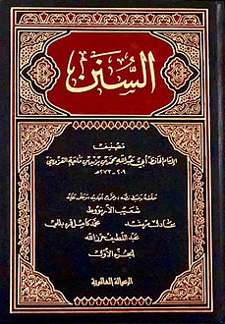
6) سنن ابن ماجه: سنن ابن ماجه من كتب الأحاديث النبوية وهو سادس الكتب الستة التي هي أصول السنة النبوية المشرفة لصاحبه ابن ماجه أبو عبد الله محمد بن يزيد القزويني وماجه اسم أبيه يزيد وهو من أَجَلِّ كتبه وأعظمها وأبقاها على الزمان وبها عرف واشتهر وقد رتب الأحاديث على الكتب والأبواب واختلف العلماء حول منزلته من كتب السنة وسنن ابن ماجه منها: الصحيح والحسن والضعيف بل حتى المنكر والموضوع على قلته ومهما يكن من شيء فالأحاديث الموضوعة قليلة بالنسبة إلى جملة أحاديث الكتاب التي تزيد عن 4000 حديثًا وتوفي سنة 273هـ
أبو عبد الله محمد بن يزيد بن ماجه الربعي: القزويني ( 209 هـ - 824م / 273 هـ - 886 م): محدِّث ومفسر ومؤرخ مسلم وأحد الأئمة في علم الحديث. وصنف كتابه (سنن ابن ماجه) وهو أحد الكتب الستة المعتمدة عند أهل السنة والجماعة. ... وله (تفسير القرآن) وكتاب في (تاريخ قزوين)

